第5章 软件测试（1）

答 案
第6次的“讨论问题”：
1、软件测试的定义是什么？软件测试基本原则是什么？
答： 软件测试：是指利用人工或自动的方法执行和评价软件各个模块的过程。
软件测试基本原则如下：
（1）穷举测试是不可行的
（2）测试是有风险的。
（3） 软件测试只能证明缺陷的存在，而不能证明产品没有缺陷。
（4） 软件中存在的错误数与已发现的错误数成正比。
（5） 测试用例应该包括：测试输入数据和对应的预期输出两部分，同时，输入数据应该包括合法输入和非法输入两部分。
（6） 注意测试中的群集现象。
（7） 妥善保存测试计划、测试用例等。
（8）尽早开始测试工作，并将其贯穿整个开发过程。
2、什么是软件测试用例？它包括哪些基本内容？
答：
1）软件测试用例：是为特定目标，而开发的一组测试输入、执行条件和预期结果。其目标可以是测试某个程序路径，或核实是否满足某个特定的需求。

2）测试用例基本内容包括：测试目标描述、输入数据、测试步骤、预期结果。可能会根据要求不同，增加测试用例编号、模块、用例编写人、创建日期、前提条件等。
3、软件测试分为几种类型？
答：根据开发阶段不同，可以将其分为：单元测试、集成测试、确认测试、系统测试和验收测试；
根据测试实施组织方式不同，可以将其分为：开发方测试、用户测试、第三方测试；
根据测试技术不同，可以将其分为：白盒测试、黑盒测试、灰盒测试；
根据测试内容不同，可以将其分为：符合性测试、验收测试、易用性测试、兼容性测试、可靠性测试、安全性测试、性能测试、压力测试等。

4、什么是静态测试？
答：静态测试：是指被测试程序，不在机器上运行，而是采用人工检测和计算机辅助静态分析的手段，对程序进行检测。
具体有两种形式：
1）人工测试：是指不依靠计算机，而靠人工审查程序的办法。
人工审查程序偏重于程序质量的检验，而软件审查除了审查程序质量外，还要对各阶段的软件产品进行检验。人工测试可以发现计算机不易发现的错误。
2）计算机辅助静态分析：是指利用静态分析工具，对被测试程序进行特性分析，从程序中提取一些信息，以便检查程序逻辑的各种缺陷和可疑的程序构造。
5、什么是动态测试？
答：动态测试：是指在计算机上运行被测试软件，通过输入测试用例，对其运行情况进行分析，发现其表现的行为与设计规约或用户需求不一致的地方。
对软件进行动态测试时，最常使用的方法为：白盒测试和黑盒测试。

6、什么是白盒测试法？白盒测试方法有哪些？
答：白盒测试法中，测试者可以看到被测程序源代码和内部结构，并根据内部结构找到合适的测试用例，以检验程序中的每条通路或关键元素是否都能按预定要求正确工作。
白盒测试：又称为：结构测试、透明盒测试、逻辑驱动测试或基于代码的测试。
白盒测试方法包括：逻辑覆盖法和基本路径法

7、逻辑覆盖法的基本思想是什么？
答：逻辑覆盖法：是通过对程序逻辑结构的遍历实现程序的覆盖。它是一系列测试过程的总称。
根据覆盖目标的不同和覆盖程序语句的详尽程度，逻辑覆盖又可分为：语句覆盖、判定覆盖、条件覆盖、判定条件覆盖和条件组合覆盖。

8、基本路径法的设计思想是什么？基本路径法的主要步骤有哪些？
答：基本路径测试法：是在程序控制流图的基础上，通过分析控制构造的环路复杂性，导出基本可执行路径集合，从而设计测试用例的方法。
设计出的测试用例要保证在测试中程序的每个可执行语句至少执行一次。
基本路径法主要包括以下3个步骤：
1）绘制程序控制流图。
2）计算程序环形复杂度。
从程序的环形复杂度，可以导出程序基本路径集合中的独立路径数，这是确定程序中每个可执行语句，至少执行一次所必须的测试用例数目的上界。
3）导出测试用例：根据环形复杂度和程序结构设计测试用例。
9、环形复杂度的计算方式有哪几种？如图所示，a为一个简单的程序流程图，b为简化后的流图。试确定其独立路径和环形复杂度。
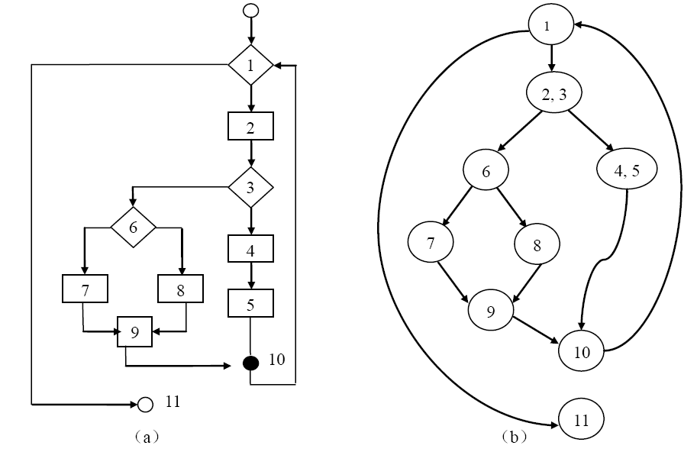
答：环形复杂度：是一种为程序逻辑复杂性提供定量尺度的软件度量。
其计算方式有三种：
（1）V（G）= E-N+2
其中：E-是流图中边的数量，N-是流图中的节点数量。
（2）环形复杂度V（G）等于控制流图中区域的数量
（3）环形复杂度V（G）等于控制流图中判定节点数+1

如图所示的独立路径为：
path1：1-11
path2：1-2-3-4-5-10-1-11
path3：1-2-3-6-8-9-10-1-11
path4：1-2-3-6-7-9-10-1-11
并环形复杂度为：4
三种计算方法如下：
（1）在流图中，边的数量E=11，节点数量N=9
对应的环形复杂度为：V（G）= 11-9+2=4
（2）在流图中，区域的数量为4。
对应的环形复杂度为：4，
（3）在流图中，判定节点数为：3，
对应的环形复杂度为：3+1=4
10、 什么是黑盒测试？黑盒测试发现哪几种错误？
答：黑盒测试：又称功能测试、数据驱动测试或基于规格说明的测试。
把被测程序当作一个黑盒，在不考虑程序内部结构和内部特性，测试者只需知道该程序输入、输出之间的关系 或 程序的功能的情况下，检查程序是否符合它的功能说明。
黑盒测试试图发现以下类型的错误：
- 功能错误或遗漏；
- 性能错误；
- 初始化和终止错误；
- 界面错误；
- 数据结构或外部数据库访问错误等。
11、等价类划分法基本思想是什么？划分等价类的原则有哪些？
答：等价类划分法基本思想：将被测程序的所有可能输入数据（有效与无效的）划分为若干等价类，在指定等价类中任取一组数据作为一个测试用例，作为该等价类的代表。 如果该组数据可以检查出程序的错误，则该等价类中其他组数据也可以产生同样的错误，相反，如果该组数据没有查出错误，则使用该等价类中其他数据组执行程序也是正确的。
划分等价类的六条确原则如下：
- 在输入条件规定了取值范围或值的个数的情况下，则可以确立一个有效等价类和两个无效等价类。
- 在输入条件规定了输入值的集合或者规定了“必须如何”的条件的情况下，可确立一个有效等价类和一个无效等价类。
- 在输入条件是一个布尔量的情况下，可确定一个有效等价类和一个无效等价类。
- 在规定了输入数据的一组值（假定n个），并且程序要对每一个输入值分别处理的情况下，可确立n个有效等价类和一个无效等价类。
- 在规定了输入数据必须遵守的规则的情况下，可确立一个有效等价类（符合规则）和若干个无效等价类（从不同角度违反规则）。
- 在确知已划分的等价类中各元素在程序处理中的方式不同的情况下，则应再将该等价类进一步的划分为更小的等价类。
12、边界值分析法的设计思想是什么？在边界值分析法中选择测试用例时，应遵循以下原则是什么？
答：边界值分析法的设计思想是：
程序在处理边界情况时最容易发生错误，许多程序错误出现在下标、数据结构和循环等的边界附近。因此，设计程序运行在边界情况附近的测试用例，可以使程序错误更容易暴露出来。如：在做三角形设计时，要输入三角形的3个边长A，B 和C。这3个数值应当满足：A>0，B>0，C>0，A+B>C，A+C>B，B+C>A，才能构成三角形。但如果把6 个不等式中的任何一个“>”错写成“>=”，那么不能构成三角形的问题恰好出现在容易被疏忽的边界附近。
应遵循以下原则如下：
原则1：如果输入条件规定了值的范围，则应取刚达到这个范围的边界的值，以及刚刚超越这个范围边界的值，作为测试输入数据。
原则2：如果输入条件规定了值的个数，则用最大个数、最小个数，比最大个数多1、比最小个数少1的数作为测试数据。
原则3：根据规格说明的每个输出条件，使用原则1。
原则4：根据规格说明的每个输出条件，使用原则2。
原则5：如果程序的规格说明给出的输入域或输出域是有序集合，则应选取集合的第一个元素和最后一个元素，作为测试用例。
原则6：如果程序中使用了一个内部数据结构，则应选择这个数据结构的边界值作为测试用例。
13、什么是单元测试？单元测试的内容有哪些？
答：单元测试：单元测试是用来对一个模块、一个函数或者一个类来进行正确性检验的测试工作。单元测试是对软件中的最小可测试单元进行检查和验证。
单元测试的主要内容是：接口测试、独立路径测试、出错处理测试、边界条件测试和局部数据测试五个方面。
14、单元测试需要哪两种辅助测试模块？它们的作用是什么？
答：单元测试需要哪两种辅助测试模块是：驱动模块和桩模块。
（1）驱动模块：作用是用来模拟被测模块的上级调用模块，功能要比真正的上级模块简单得多，它只完成接受测试数据，以上级模块调用被测模块的格式驱动被测模块，接收被测模块的测试结果，并输出。
（2）桩模块：用来代替被测模块所调用的模块，它的作用是返回被测模块所需的信息。
驱动模块的作用是：用来模拟被测模块的上级调用模块，功能要比真正的上级模块简单得多，它只完成接受测试数据，以上级模块调用被测模块的格式驱动被测模块，接收被测模块的测试结果，并输出。
桩模块的作用是用来代替被测模块所调用的模块，它的作用是返回被测模块所需的信息。

